Français –groupe de SéquenceS – 2° par G. Zaneboni

Problématiques :Comment réalisme et poésie peuvent-ils servir la satire ? Portrait-charge ou encomiastique ? Portrait individuel et satire du groupe social
Objets d’étude croisés : le roman ET la nouvelle au XIX° siècle L’argumentation LA POÉSIE LES RÉÉCRITURES

Corpus : Lectures analytiques, commentaires et commentaires comparés
Réalisme et satire : Balzac : Le Curé de Village - Maupassant Clochette travail sur la nouvelle)
Satire et poésie : Verlaine « Monsieur Prudhomme »
Réalisme et épopée : Zola Germinal Du réalisme à l’épopée
Lecture d’images - Différents portraits et caricatures de Victor Hugo - Monsieur Prudhomme, Bonaparte par David, Louis-Philippe en poire et en Gargantua (Daumier), Norman Rockwell, The triple self-portrait
La question transversale, la dissertation

I. Honoré de BALZAC (1799-1850): Le Curé de Village (1841) « Première visite d’un futur époux »
Par le silence de la rue, à cette heure silencieuse, sur les douces ténèbres du vieil escalier, apparut Graslin à la modeste et naïve Véronique, encore livrée aux suaves idées que le livre de Bernardin de Saint-Pierre lui avait fait concevoir de l'amour. Petit et maigre, Graslin avait une épaisse chevelure noire semblable aux crins d'un houssoir, qui faisait vigoureusement ressortir son visage rouge comme celui d'un ivrogne émérite, et couvert de boutons âcres, saignants ou prêts à percer. Sans être ni la lèpre ni la dartre, ces fruits d'un sang échaudé par un travail continu, par les inquiétudes, par la rage du commerce, par les veilles, par la sobriété, par une vie sage, semblaient tenir de ces deux maladies. Malgré les avis de ses associés, de ses commis et de son médecin, le banquier n'avait jamais su s'astreindre aux précautions médicales qui eussent prévenu, tempéré cette maladie, d'abord légère et qui s'aggravait de jour en jour. Il voulait guérir, il prenait des bains pendant quelques jours, il buvait la boisson ordonnée ; mais emporté par le courant des affaires, il oubliait le soin de sa personne. Il pensait à suspendre ses affaires pendant quelques jours, à voyager, à se soigner aux Eaux ; mais quel est le chasseur de millions qui s'arrête ? Dans cette face ardente, brillaient deux yeux gris, tigrés de fils verdâtres partant de la prunelle, et semés de points bruns ; deux yeux avides, deux yeux vifs qui allaient au fond du coeur, deux yeux implacables, pleins de résolution, de rectitude, de calcul. Graslin avait un nez retroussé, une bouche à grosses lèvres lippues, un front ambré, des pommettes rieuses, des oreilles épaisses à larges bords corrodés par l'âcreté du sang ; enfin c'était le satyre antique, un faune en redingote, en gilet de satin noir, le cou serré d'une cravate blanche. Les épaules fortes et nerveuses, qui jadis avaient porté des fardeaux, étaient déjà voûtées ; et, sous ce buste excessivement développé s'agitaient des jambes grêles, assez mal emmanchées à des cuisses courtes. Les mains maigres et velues montraient les doigts crochus des gens habitués à compter des écus. Les plis du visage allaient des pommettes à la bouche par sillons égaux comme chez tous les gens occupés d'intérêts matériels. L'habitude des décisions rapides se voyait dans la manière dont les sourcils étaient rehaussés vers chaque lobe du front. Quoique sérieuse et serrée, la bouche annonçait une bonté cachée, une âme excellente, enfouie sous les affaires, étouffée peut-être, mais qui pouvait renaître au contact d'une femme.

II. Guy de Maupassant (1850-1893) Portrait de Clochette Clochette, dans le recueil Le Horla (1887),
Clochette est le personnage éponyme d'une nouvelle de Maupassant insérée dans son recueil intitulé Le Horla. C'est la vieille couturière qui travaille une fois par semaine chez les parents du narrateur alors âgé de dix à douze ans.
C'était une haute femme maigre, barbue, ou plutôt poilue, car elle avait de la barbe sur toute la figure, une barbe surprenante, inattendue, poussée par bouquets invraisemblables, par touffes frisées qui semblaient semées par un fou à travers ce grand visage de gendarme en jupes.
Elle en avait sur le nez, sous le nez, autour des yeux, sur le menton, sur les joues ; et ses sourcils d'une épaisseur et d'une longueur extravagantes, tout gris, touffus, hérissés, avaient tout à fait l'air d'une paire de moustaches placées là par erreur.
Elle boitait, non pas comme boitent les estropiés ordinaires, mais comme un navire à l'ancre. Quand elle posait sur sa bonne jambe son grand corps osseux et dévié, elle semblait prendre son élan pour monter sur une vague monstrueuse, puis, tout à coup, elle plongeait comme pour disparaître dans un abîme, elle s'enfonçait dans le sol. Sa marche éveillait bien l'idée d'une tempête, tant elle se balançait en même temps ; et sa tête toujours coiffée d'un énorme bonnet blanc, dont les rubans lui flottaient dans le dos, semblait traverser l'horizon, du nord au sud et du sud au nord, à chacun de ses mouvements.

III. | Paul VERLAINE (1844-1896) Monsieur Prudhomme Poèmes saturniens (1866) section Caprices
05  10 | Il est grave: il est maire et père de famille.  Son faux col engloutit son oreille. Ses yeux  Dans un rêve sans fin flottent insoucieux,  Et le printemps en fleurs sur ses pantoufles brille.  Que lui fait l'astre d'or, que lui fait la charmille  Où l'oiseau chante à l'ombre, et que lui font les cieux,  Et les prés verts et les gazons silencieux?  Monsieur Prudhomme songe à marier sa fille  Avec monsieur Machin, un jeune homme cossu.  Il est juste-milieu, botaniste et pansu.  Quant aux faiseurs de vers, ces vauriens, ces maroufles,  Ces fainéants barbus, mal peignés, il les a  Plus en horreur que son éternel coryza,  Et le printemps en fleurs brille sur ses pantoufles. | 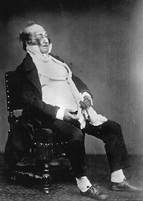  Photo de Monsieur Prudhomme, personnage créé par le caricaturiste  Henri Monnier | 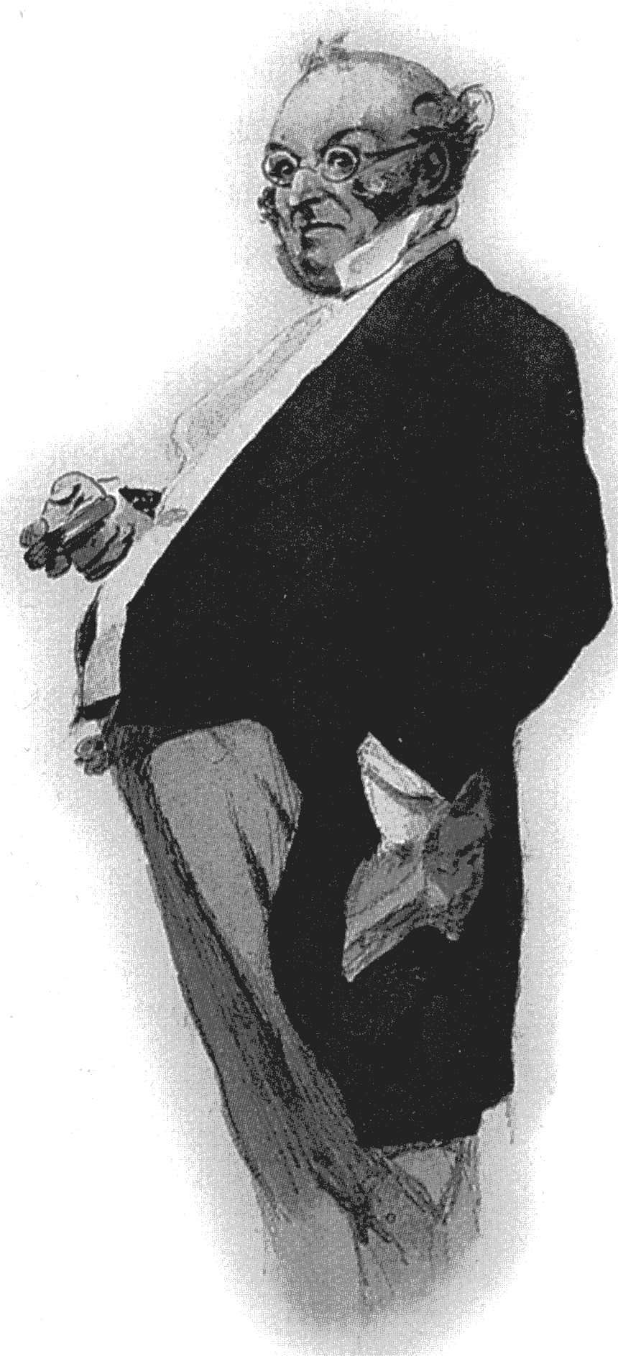  puis caricature
IV. Émile Zola, Germinal, 13° roman de la série des « Rougon-Macquart », 1885

Les grévistes de la mine de Montsou, soulevés par la faim et excités par les destructions auxquelles ils viennent de se livrer, affluent vers la maison du directeur, Monsieur Hennebeau, alors que son épouse et certains de leurs invités * ont dû se réfugier dans une grange d'où ils observent avec effroi cette manifestation de violence qui les plonge dans une véritable vision prophétique.
(*Lucie et Jeanne, filles de Deneulin, propriétaire d'une petite mine, Cécile, fille des Grégoire, actionnaires qui vivent douillettement du travail des mineurs, Négrel, ingénieur qui descendra seul dans le puits pour secourir les mineurs ensevelis)

Et, en effet, la colère, la faim, ces deux mois de souffrances et cette débandade enragée au travers des fosses, avaient allongé en mâchoires de bêtes fauves les faces placides des houilleurs de Montsou. A ce moment, le soleil se couchait, les derniers rayons d'une pourpre sombre ensanglantaient la plaine. Alors, la route sembla charrier du sang, les femmes, les hommes continuaient à galoper, saignants comme des bouchers en pleine tuerie.
« Oh ! superbe dirent à demi-voix Lucie et Jeanne, remuées dans leur goût d'artistes par cette belle horreur.
Elles s'effrayaient pourtant, elles reculèrent près de Mme Hennebeau, qui s’était appuyée sur une auge. L’idée qu'il suffisait d'un regard entre les planches de cette porte disjointe, pour qu'on les massacrât, la glaçait. Négrel se sentait blêmir, lui aussi, très brave d'ordinaire, saisi là d'une épouvante supérieure à sa volonté, une de ces épouvantes qui souffle de l’inconnu. Dans le foin, Cécile ne bougeait plus. Et les autres, malgré leur désir de détourner les yeux, ne le pouvaient pas, regardaient quand même.
C’était la vision rouge de la révolution qui les emporterait tous, fatalement, par une soirée sanglante de cette fin de siècle. Oui, un soir, le peuple lâché, débridé, galoperait ainsi sur les chemins ; et il ruissellerait du sang des bourgeois, il promènerait des têtes, il sèmerait l’or des coffres éventrés.
Les femmes hurleraient, les hommes auraient ces mâchoires de loups ouvertes pour mordre. Oui, ce seraient les mêmes guenilles, le même tonnerre de gros sabots, la même cohue effroyable, de peau sale, d'haleine empestée, balayant le vieux monde, sous leur poussée débordante de barbares. Des incendies flamberaient, on ne laisserait pas debout une pierre des villes, on retournerait à la vie sauvage dans les bois, après la grande ripaille, où les pauvres, en une nuit, videraient les caves des riches. Il n'y aurait plus rien, plus un sou des fortunes, plus un titre des situations acquises, jusqu'au jour où une nouvelle terre repousserait peut-être. Oui c'étaient ces choses qui passaient sur la route, comme une force de la nature, et ils en recevaient le vent terrible au visage.
Un grand cri s'éleva, domina la Marseillaise : « Du pain ! du pain ! du pain !

Pour le travail préparatoire à la question transversale et au commentaire comparé

Eléments de comparaison | Texte 1 | Texte 2 | Texte 3 | Texte 4
Situation
Auteur
Œuvre
Contexte

Nature
Genre
Type(s)

Tons, tonalités, registres

Idée générale, thèmes

Problématique

Composition
Formelle

Plan du texte

ETC.

1.Plan de petits charmes (Arbre ou arbrisseau à bois blanc, dur, à grain fin) 2. Allée, haie de petits charmes. Par ext. Berceau de verdure.
Qui a une large aisance ► riche. Par ext. Qui dénote l’aisance, l’opulence.
1. n.m.(1831) Hist. Gouvernement modéré défini par Louis-Philippe. 2.Adj. Vx Péj. Qui est partisan de ce gouvernement ; qui s’y rapporte.
Qui a un gros ventre.
Fripons (terme familier et ancien)
Variété saisonnière de rhinites allergiques, marquée par une conjonctivite aiguë avec larmoiement et éternuement

